

**周度市场报告**

**2024年5月27日** 

市场综述

上周富时中国A50指数周跌1.82%，标准普尔500指数周涨0.03%。美元兑离岸人民币周涨0.39%。LME铜周度跌1.1%，COMEX黄金周跌3.06%，COMEX白银周跌3.91%。WTI原油周跌2.92%。7月ICE原糖期货周涨1.93%，7月ICE棉周涨5.91%，MB铁矿石周涨0.63%。

图表1：全球商品涨跌幅

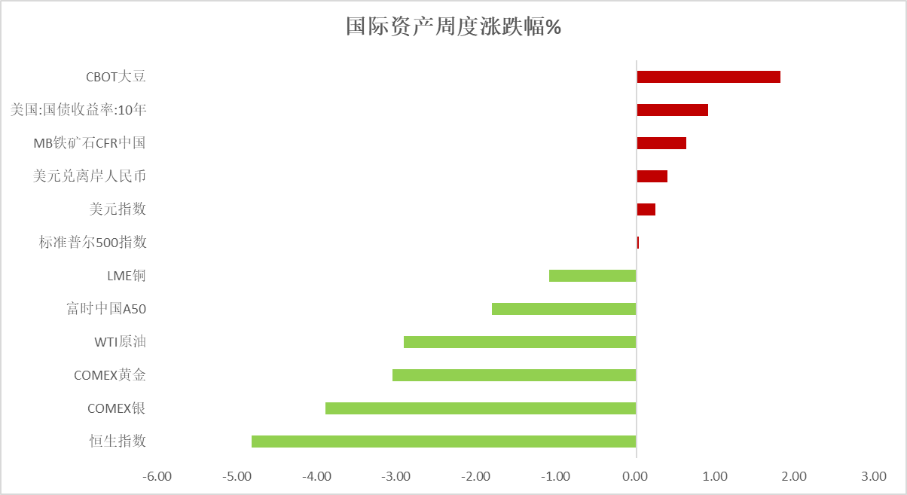

资料来源：公开资料整理，瑞达国际

 **周度事件汇总**

【高盛CEO所罗门：预计美联储今年将不会降息；没有看到支持美联储降息的数据。】

【交易员减少对美联储今年将不止一次降息的押注，因美联储会议纪要显示，决策者认为通胀可能需要比先前预期更长的时间才能缓解。美联储利率期货显示，美联储在9月前降息的可能性约为59%，略低于会议纪要公布前的水平。且在12月前第二次降息的几率为50%，低于当日早些时候的54%。】

【美国截至5月18日当周初请失业金人数21.5万人，较前一周修正值22.3万人下降8000人，创去年9月以来最大降幅。截至5月11日当周续请失业金人数179.4万人，较前值持平。】

【美国4月新屋销售下降4.7%，至折合年率63.4万套，低于市场预期的67.8万套，房价和抵押贷款利率高企令购房者望而却步。】

【欧洲央行执委帕内塔表示，面对货币紧缩，世界经济表现出显著的抵抗力，金融稳定风险已减少。通胀风险正在减少，欧洲央行具备改变货币政策的条件。个人认为欧洲央行将调整利率，降息是大家的共识。】

【欧洲央行副行长金多斯表示，6月降息25个基点似乎是合理的。欧洲央行管委维勒鲁瓦称，很有可能在6月份降息，最迟到明年将通胀率提升至2%。】

【韩国央行维持基准利率3.5%不变，为连续11次按兵不动。韩国央行将今年经济增长预期从2.1%上调至2.5%，维持CPI涨幅预期2.6%不变。】

【新西兰联储维持利率在5.5%不变，为连续第七次按兵不动，符合市场预期。该行最新预测显示，降息将从2025年第三季度开始，而不是第二季度。】

【澳洲联储会议纪要显示，该行在5月政策会议上恢复了对加息的讨论，但后来决定维持利率不变的理由更充分，因其致力于避免政策“过度微调”。】

【美国5月标普全球制造业PMI初值50.9，创两个月新高；服务业PMI初值54.8，创12个月新高；综合PMI指数升至54.4，为2022年4月以来最高。交易员将美联储首次降息时间预估从11月推迟到12月。】

【欧元区5月制造业PMI初值47.4，创15个月新高，高于预期46.1；服务业PMI初值持平于53.3，不及预期53.6；综合PMI初值升至52.3，为12个月新高。企业信心指数升至27个月以来的最高水平。】

【德国5月制造业PMI升至45.4，创4个月新高；服务业PMI初值53.9，创11个月新高；综合PMI初值52.2，创12个月新高，同时为10个月来首次突破荣枯线。】

【法国5月制造业PMI初值46.7，为3个月来新高；服务业PMI初值49.4，综合PMI初值49.1，均为2个月来最低。】

【英国5月制造业PMI初值51.3，为22个月以来新高，远超预期的49.4；服务业PMI初值降至52.9，预期54.7；综合PMI初值52.8，预期54。】

【印度5月制造业PMI由58.8微降至58.4；服务业PMI由60.8增至61.4，创下四个月新高；综合PMI由61.5升至61.7，为连续第34个月位于荣枯线上。】

【日本5月制造业PMI初值50.5，4月终值49.6；服务业PMI初值53.6，4月终值54.3；综合PMI初值52.4，4月终值52.3。】

【加拿大4月CPI同比升2.7%，预期升2.7%，前值升2.9%；环比升0.5%，预期升0.6%，前值升0.6%。核心CPI同比升1.6%，前值升2%；环比升0.2%，前值升0.5%。】

【英国4月份CPI同比增速由3月份的3.2%回落至2.3%，为三年来最低水平，不过仍高于市场预期的2.1%。4月服务业通胀为5.9%，较3月份的6%几乎没有变化。】

 **周度品种观点**

|  |  |
| --- | --- |
| **品种** | **观点** |
| **富时中国A50** | 截至5月24日，富时中国A50指数周跌1.82%至12561.07点；新交所富时A50期指主力合约周跌2.54%至12544点。近期地缘政治因素叠加美联储降息延迟担忧共同加剧市场避险情绪升温。基本面看，基建放缓、地产弱势，消费动能不足，外需带动的制造业回升和政策制成的部分产业投资高增是维系经济增长的主力。地产组合政策成为市场信心催化的重要因素，政策落地效果对经济走向较为重要，关注地产去库化周期延长下政策继续加码的可能。策略上，短线逢低做多为主。 |
| **S&P500** | 截至5月25日，标普500指数周涨0.03%至5304.72点；迷你标普500主力合约周跌0.13%至5320.75点。美股周五收高，纳指创历史新高。标普500指数与纳指均录得连续第五周上涨。美国4月耐用品订单数据意外攀升。市场继续评估美联储今年的货币政策立场。美联储理事沃勒称美国正走在一条不可持续的财政道路上。策略上，短线逢低做多为主。 |
| **铁矿石** | 上周铁矿石期价延续震荡偏强。周初矿价保持强势，上周央行等相关部门连发通知，针对公积金贷款利率、商贷利率政策下限、购房首付比例等进行调整，同时将设立3000亿元保障性住房再贷款等利好政策继续刺激黑色系走高。但临近周末，铁矿石期价高位承压，一方面股市回落，另外美联储降息预期下滑大宗商品普跌，同时港口库存再度增加。展望：供应端，国内铁矿石港口库存保持宽松，目前库存量维持在1.5亿吨附近，高于去年同期2061万吨。需求端，钢厂高炉开工率及产能利用率相对平稳，247家钢厂日均铁水产量维持在236万吨附近，铁矿石现货需求稳定。整体上，铁矿石现货供应宽松，而钢厂仍存增产预期，同时宏观面向好，矿价或延续震荡偏强。操作策略：I2409合约或延续震荡偏强。 |
| **LME铜** | 国际方面，美联储降息预期再度走弱。国内方面，各地举措密集落地，楼市新政成效初显。市场对新政反应积极，多家房地产开发商和房产中介表示近日咨询量明显增多，预计随着新政策的进一步落地，将更有力支持刚需和改善性购房者需求。美元美债方面，美元指数自105上方的逾一周高位回落，最终收跌0.266%，报104.75，日线止步四连涨。对美联储政策利率最敏感的2年期美债收益率小幅收涨，最终收报4.957%。 库存方面，截止5月24日，LME总库存为112675吨，较上周环比+2650吨；COMEX总库为18863短吨，较上周环比-8短吨；SHFE库存为300964吨，较上周环比+9944吨。海外库存小幅增长，国内大幅累库。交易方面，CFTC非商业多头持仓为162887张，净持仓为多头71694张，环比+9914张。多头持仓在快速增仓后，5月21当周净持仓略有减仓，但空头持仓减仓幅度更大，因此体现净多头持仓增长，市场整体交易情绪仍偏多，建议轻仓，逢低短多。 |
| **CBOT大豆** | 美国大豆种植过半，目前天气条件没有明显的影响，美豆种植进度有所加快，巴西方面，巴西大豆收割基本结束，南部过量降雨导致两家农业咨询公司调降了巴西大豆产量预估。近期比索汇率贬值预期加大，促使阿根廷农户放慢销售步伐。市场对远期供应偏宽松，短期供应受限，多空交织下，美豆延续震荡。关注后期天气方面的指引。 |
| **原油** | 美联储会议纪要强调加息可能性，美国制造业PMI表现强于预期，市场降低美联储降息的押注，美元指数回升。沙特将自愿减产100万桶/日，俄罗斯在二季度自愿削减供应47.1万桶/日，欧佩克联盟部长级会议将于6月1日举行，市场预计将延长自愿额外减产措施。美国炼厂开工上升，EIA原油库存意外增加；巴以停火谈判呈僵局，但整体地缘风险溢价有所缓解。整体上，美联储高利率政策压制市场预期，市场关注欧佩克产量政策及需求前景，短线原油期价呈现震荡走势。纽约商品期货交易所（NYMEX）的西德克萨斯中质原油（WTI）7月合约周度支撑位：75；压力位：80.6。 |
| **ICE原糖** | 上周美糖7月合约期价小幅反弹，周度涨幅约1.93%。由于随着乙醇价格预计上涨，市场对后期制糖比例有所调整带来影响。新榨季巴西糖供应逐渐提升，强劲的生产力预计带来利空。不过当前主产国天气将影响短期价格波动，且对产量预期不一致。 |
| **ICE棉花** | 上周美棉7月合约价格低位反弹，周度涨幅约5.91%。由于美棉出口销售数据意外高企，且市场似乎纠正其超卖状态，有助于引发一些买盘。据美国农业部(USDA)报告显示，2024年5月10-16日，2023/24年度美国陆地棉出口签约量46058吨，较前周增长30%，较前4周平均水平增长19%；2023/24年度美国陆地棉出口装运量46331吨，较前周下降15%，较前4周平均水平下降12%。当周美国棉花出口装运速度放缓，签约量环比增加明显。 |
| **美元指数** | 美国4月耐用品订单初值环比升0.7%，远超预期的下降0.8%，但前值从2.6%大幅下修至0.9%。核心耐用品订单初值环比升0.3%，前值降0.2%，整体耐用品订单数据或体现经济韧性尚存，同时耐用品消费增加或有利制造业持续复苏。美国5月密歇根大学消费者信心指数终值69.1，预期67.7，5月初值67.4，4月前值77.2，消费者信心指数回升或不利整体消费需求放缓，后继通胀下行阻力或有所增加。往后看，短期内美国经济数据表现或维持优异，利率预期保持于高位的状态下美元指数或持续得到一定支撑。 |
| **贵金属** | 美国4月耐用品订单初值环比升0.7%，远超预期的下降0.8%，但前值从2.6%大幅下修至0.9%。核心耐用品订单初值环比升0.3%，前值降0.2%，整体耐用品订单数据或体现经济韧性尚存，同时耐用品消费增加或有利制造业持续复苏。美国5月密歇根大学消费者信心指数终值69.1，预期67.7，5月初值67.4，4月前值77.2，消费者信心指数回升或不利整体消费需求放缓，后继通胀下行阻力或有所增加。往后看，短期内美国经济数据表现或维持优异，利率预期保持于高位的状态下美债收益率及美元指数或持续得到一定支撑，贵金属价格或相对承压。操作上建议，日内轻仓做空，请投资者注意风险控制。 |

 **周度品种图表**

|  |
| --- |
| 图2：美国CPI  图1 ：交易所库存 |
| 图4：美国商业原油库存  图3：中国GDP同比 |
| QQ截图20240527081133 QQ截图20240527081119  图6：ICE原糖期货主力合约走势图图  图5：ICE棉花期货主力合约日走势图 |
| 83c489ac0ca4710c5a3b18fdca037b0  图7：中国钢厂高炉开工率及产能利用率  图8：大豆走势图 |
| 图9：白银净多头增加  图10：美国消费者信心指数走强 |

资料源：公开资料整理，瑞达

 **下周热点日程**

|  |  |  |
| --- | --- | --- |
| **时间** | | **数据/事件** |
| **2024/5/27** | **09:30** | 中国4月规模以上工业企业利润 |
| **2024/5/27** | **12:12** | 美国金融市场因阵亡将士纪念日休市 |
| **2024/5/27** | **16:00** | 德国5月IFO商业预期指数 |
| **2024/5/28** | **21:00** | 美国3月S&P/CS20座大城市房价指数 |
| **2024/5/29** | **16:00** | 欧元区4月M3货币供应 |
| **2024/5/29** | **20:00** | 德国5月CPI |
| **2024/5/30** | **16:00** | 瑞士一季度GDP |
| **2024/5/30** | **17:00** | 欧元区4月失业率、5月经济景气指数 |
| **2024/5/30** | **20:30** | 美国一季度实际GDP年化季环比修正值、5月18日当周续请失业救济人数、5月25日当周首次申请失业救济人数 |
| **2024/5/31** | **07:30** | 日本5月东京CPI、4月失业率 |
| **2024/5/31** | **09:30** | 中国5月官方制造业PMI |
| **2024/5/31** | **14:45** | 法国一季度GDP、5月CPI |
| **2024/5/31** | **17:00** | 意大利5月CPI |
| **2024/5/31** | **17:00** | 欧元区5月核心调和CPI |
| **2024/5/31** | **20:30** | 美国4月实际个人消费支出 |
| **2024/5/31** | **21:45** | 美国5月芝加哥PMI |

△ 免责声明

此报告由瑞达国际所编制。本报告采用之资料及意见均相信可靠及准确，但本公司并不对各分析或有关资料之可 靠性及准确性作出全面性保证。本报告只供客户或读者作参考之用，客户或读者不应完全依靠本报告内容作为投资准 则。

本报告之资料及意见如有任何更改，恕不另行通知。本报告并非及并无意图构成任何作价或招揽进行买卖本报告 提及的商品。本公司不会对任何因依靠本报告作出任何买卖而引致之任何损失承担任何责任。



24小时客服电话： 00852 - 25342000/86 - 13603059885

24小时传真电话： 00852 - 25632368

客服邮箱： cs@ruida- int . com

客服QQ： 203195058/2938472186

网址：www. ruida- int . com

地址: 香港湾仔菲林明道8号大同大厦17楼05 - 06室